Trabalhando com rotas

Vamos instalar a biblioteca:

react-router-dom

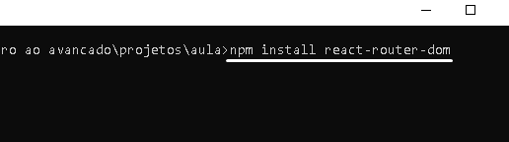

Criando a página pages e os seguintes arquivos:

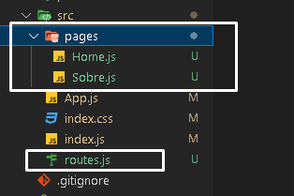

Conteúdo dos arquivos Home.js e Sobre.js:

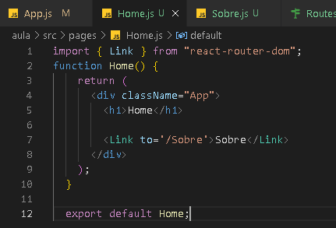

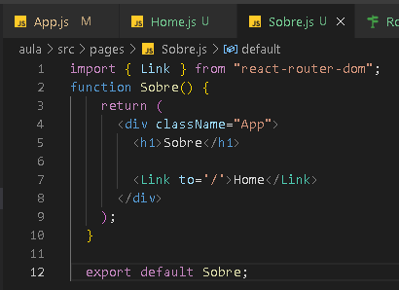

Conteúdo do arquivo Routes.js



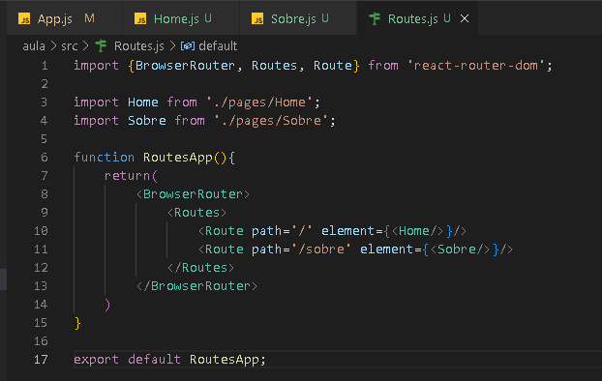

App.js:

